Организация Объединенных Наций |  |  | ECE/TRANS/WP.29/2012/82
 | Экономический  и Социальный Совет |  |  | Distr.: General  1 August 2012  Russian  Original: English
Европейская экономическая комиссия
Комитет по внутреннему транспорту
Всемирный форум для согласования правил
в области транспортных средств
Сто пятьдесят восьмая сессия
Женева, 13−16 ноября 2012 года
Пункт 4.7.21 предварительной повестки дня
Соглашение 1958 года – Рассмотрение проектов поправок
к действующим правилам, представленных GRE
Предложение по дополнению 4 к поправкам серии 01 к Правилам № 112 (фары, испускающие ассиметричный луч ближнего света)
Представлено Рабочей группой по вопросам освещения
и световой сигнализации*
Приведенный ниже текст был принят Рабочей группой по вопросам
освещения и световой сигнализации (GRE) на ее шестьдесят седьмой сессии в целях обновления определения "типа", исправления и согласования положений, касающихся маркировки официального утверждения, внесения поправок для повышения точности процедур проведения испытания на устойчивость фотометрических характеристик, разъяснения требований, касающихся испытания поверхности пластического рассеивателя на стойкость к механическому износу, и четкого определения условий, при которых механизм контроля за напряжением может использоваться совместно с источниками света с нитью накала. В его основу положены документы ECE/TRANS/WP.29/GRE/2012/7 без поправок, ECE/TRANS/WP.29/GRE/2012/9 без поправок, ECE/TRANS/WP.29/GRE/2012/10 с поправками, указанными в пункте 30 доклада, а также ECE/TRANS/ WP.29/GRE/2012/11 без поправок и ECE/TRANS/WP.29/GRE/2012/12 без поправок (ECE/TRANS/WP.29/GRE/67, пункты 24, 29, 30, 31 и 32). Этот текст передается на рассмотрение Всемирному форуму для согласования правил в области транспортных средств (WP.29) и Административному комитету (АС.1).
Пункт 1.3 изменить следующим образом:
"1.3 фары различных "типов" означают фары, которые различаются
в таких существенных аспектах, как:
1.3.1 фабричная или торговая марка;
1.3.2 характеристики оптической системы;
1.3.3 добавление или исключение элементов, способных изменить оптические результаты путем отражения, преломления, поглощения и/или деформации при эксплуатации;
1.3.4 пригодность для правостороннего или левостороннего движения либо возможность использования в обеих системах дорожного движения;
1.3.5 род получаемого светового луча (ближний свет, дальний свет либо и ближний, и дальний свет);
1.3.6 категория используемой лампы накаливания и/или конкретный(ые) идентификационный(ые) код(ы) модуля СИД;
1.3.7 вместе с тем устройство, предназначенное для установки с левой стороны транспортного средства, и соответствующее устройство, предназначенное для установки с правой стороны транспортного средства, должны рассматриваться в качестве относящихся к одному и тому же типу".
Включить новые пункты 3.5−3.5.3 следующего содержания:
"3.5 На модуле (модулях) СИД, представленном (представленных) вместе с официальным утверждением огня, должна быть нанесена следующая маркировка:
3.5.1 фабричная или торговая марка подателя заявки; эта маркировка должна быть четкой и нестираемой;
3.5.2 конкретный идентификационный код модуля; эта маркировка должна быть четкой и нестираемой.
Данный конкретный идентификационный код … должны относиться к одному и тому же подателю заявки.
3.5.3 Если модуль (модули) СИД является (являются) несъемным
(несъемными), то маркировка для модуля (модулей) СИД не требуется".
Пункт 5.3, включить новый подпункт 5.3.1.3 и изменить подпункт 5.3.2.1 следующим образом:
"5.3 Фара оснащается:
…
5.3.1.3 Регулятор напряжения на клеммах устройства в пределах, определенных в Правилах № 48, может для удобства размещаться в корпусе фары. Однако для целей официального утверждения типа фар ближнего и/или дальнего света согласно положениям настоящих Правил такой регулятор напряжения не считается частью фары
и во время испытания для проверки характеристик согласно требованиям настоящих Правил должен быть отключен.
5.3.2 и/или модулем(ями) СИД:
5.3.2.1 электронный(ые) механизм(ы) управления источником света, связанный(ые) с работой модуля(ей) СИД, если это применимо, считают частью фары; они могут являться частью модуля(ей) СИД;
…"
Приложение 2 изменить следующим образом:
"
Приложение 2
Примеры схемы знаков официального утверждения
Рис. 1 Рис. 2
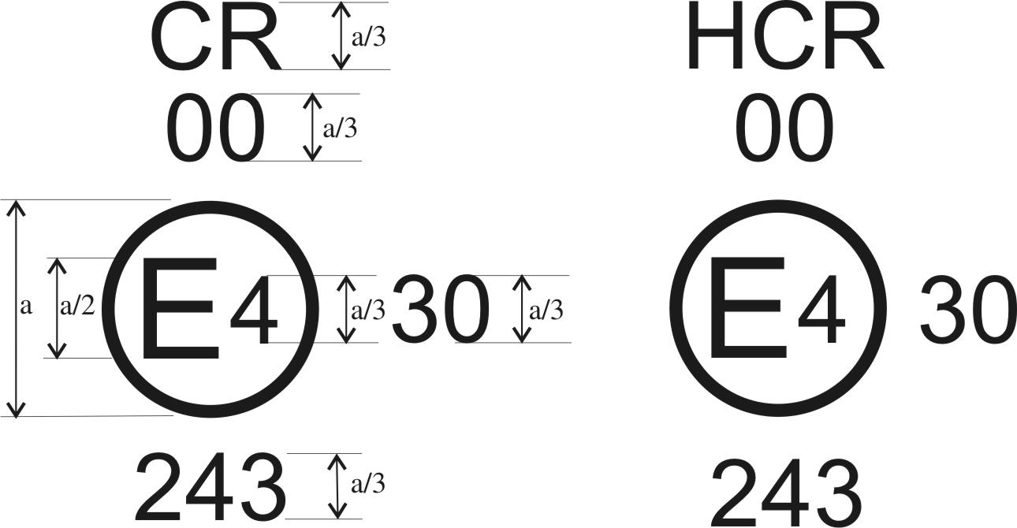
a ≥ 8 мм (на стекле)
a ≥ 5 мм (на пластмассе)
…"
Приложение 4, пункт 1.1.2.2 изменить следующим образом:
"1.1.2.2 Фотометрическое испытание:
…
луч ближнего света:
50 R − B 50 L − 25L для фар, предназначенных для правостороннего движения;
50 L − B 50 R − 25R для фар, предназначенных для левостороннего движения.
…"
Приложение 10, пункт 4.3.1.1 изменить следующим образом:
"4.3.1.1 Фотометрические измерения на фаре производятся после одной минуты функционирования при конкретном режиме в испытательной точке, указанной ниже. Для целей этих измерений позиция установки может быть приблизительной, однако она должна сохраняться до и после измерений для выведения коэффициентов.
Измерения производятся в следующих испытательных точках:
25R − для луча ближнего света,
HV − для луча дальнего света".
Приложение 6, пункт 2.6.1.2 изменить следующим образом:
2.6.1.2 Результаты
После испытания результаты фотометрических измерений, произведенных на фаре в соответствии с настоящими Правилами,
не должны превышать:
а) более чем на 30% максимальные значения, предусмотренные в точках B50L и HV, и более чем на 10% минимальные значения, предусмотренные в точке 75 R (на фарах, предназначенных для левостороннего движения, измерение производится в точках B50R, HV и 75 L)
или
b) более чем на 10% минимальные значения, предусмотренные в точке HV, в случае фары, испускающей луч только дальнего света."

* * В соответствии с программой работы Комитета по внутреннему транспорту на 2010−2014 годы (ECE/TRANS/208, пункт 106; ECE/TRANS/2010/8, подпрограмма 02.4) Всемирный форум будет разрабатывать, согласовывать и обновлять правила в целях улучшения характеристик транспортных средств. Настоящий документ представлен в соответствии с этим мандатом.

